大招6 正难则反
正难则反”是非常重要的数学思想，对于某些问题，如果直接从问题的正面去分析过于烦琐，那么我们可以尝试从问题的反面进行分析，从而达到简化分析过程的目的．
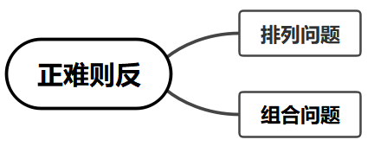
新序号：1
【典例1】 6件不同产品摆成一排，若产品A与产品B相邻，且产品A与产品C不相邻，则不同的摆法有______种．
【大招指引】先利用捆绑法解决产品A与产品B相邻问题，再考虑当产品A与产品B相邻且产品A与产品C相邻的情况，进而得到答案.
【解析】 当产品A与产品B相邻时，可将产品A与产品B捆绑在一起，于是有$${\text{A}}_{\text{5}}^{\text{5}}{\text{A}}_{\text{2}}^{\text{2}}=240$$（种）．此时考虑到产品A与产品C不相邻的情况很多，我们不妨从反面考虑，当产品A与产品B相邻且产品A与产品C相邻时，可将产品A，B，C捆绑在一起，且产品A在中间，于是有$${\text{A}}_{\text{4}}^{\text{4}}{\text{A}}_{\text{2}}^{\text{2}}=48$$（种）．于是产品A与产品B相邻，且产品A与产品C不相邻的摆法有$$240−48=192$$（种）．
【题后反思】考虑到产品A与产品C不相邻的情况很多，我们不妨从反面考虑，即产品A与产品B相邻且产品A与产品C相邻.
【温馨提醒】正难则反排除处理原则对于正面不好解决的排列、组合问题，考虑反面(取补集的思想)，一般在题目中有字眼“至多、至少”等体现.

【举一反三】
新序号：2
1．用1，2，3，4，5组成一个没有重复数字的五位数，三个奇数中仅有两个相邻的五位数有________.
【答案】72
【难度】0.65
【知识点】元素（位置）有限制的排列问题
【分析】先求出总数，再找到其对立面的个数；做差即可得出结论．
【详解】解：用1，2，3，4，5组成一个没有重复数字的五位数，共有$$A_{5}^{5}=120$$个；
三个奇数中仅有两个相邻；
其对立面是三个奇数都相邻或者都不相邻；
当三个奇数都相邻时，把这三个奇数看成一个整体与2和4全排列共有$$A_{3}^{3}×A_{3}^{3}=36$$个；
三个奇数都不相邻时，把这三个奇数分别插入2和4形成的三个空内共有$$A_{2}^{2}×A_{3}^{3}=12$$个；
故符合条件的有$$120−12−36=72$$；
故答案为：$$72$$．
【点睛】本题考查分类计数原理，考查排列、组合知识，考查学生的计算能力，属于中档题．

新序号：3
【典例2】现有12张不同的卡片，其中红色，黄色，蓝色卡片各4张，从中任取3张，要求这3张卡片不能是同一颜色，且红色卡片至多1张，则不同的取法种数为（ ）
A．84 B．172 C．160 D．230
【大招指引】用间接法分析．先求出“从12张卡片中任取3张的所有取法数”，再分析“取出的3张为同一种颜色”和“取出的3张有2张绿色卡片”的取法数，从而可求出答案．
【解析】根据题意，不考虑限制，从12张卡片中任取3张，共有$${\text{C}}_{12}^{3}$$种取法，
如果取出的3张为同一种颜色，则有$$3{\text{C}}_{4}^{3}$$种情况，
如果取出的3张有2张红色卡片，则有$${\text{C}}_{4}^{2}{\text{C}}_{8}^{1}$$种情况，
故所求的取法共有$${\text{C}}_{12}^{3}−3{\text{C}}_{4}^{3}−{\text{C}}_{4}^{2}{\text{C}}_{8}^{1}=160$$种．
故选：C．
【题后反思】因为该题的限制条件有两个且含有“至多”字眼，正面考虑情况较多，所以从反面考虑.
【温馨提醒】正难则反排除处理原则对于正面不好解决的排列、组合问题，考虑反面(取补集的思想)，其实质是考虑对立面，但要考虑全面。

新序号：4
3．从6位女学生和5位男学生中选出3位学生，分别担任数学、信息技术、通用技术科代表，要求这3位科代表中男、女学生都要有，则不同的选法共有．
A．810种 B．840种 C．1620种 D．1680种
【答案】A
【难度】0.85
【知识点】其他排列模型
【解析】先由排列数分别求出不考虑性别，与全部是男生和全部是女生的选法总数，然后用总数减掉全部是男生和全部是女生的即为男女生都有的选法.
【详解】解：不考虑男女生共有$$A_{11}^{3}=990$$种
全部是男生的有$$A_{5}^{3}=60$$种
全部是女生的有$$A_{6}^{3}=120$$种
所以男、女学生都有的共有$$990-60-120=810$$种
故选A.
【点睛】本题考查了排列数，对于需要分类讨论的问题可考虑用间接法解题.

新序号：5
4．甲､乙､丙､丁四位同学决定去黄鹤楼､东湖､汉口江滩游玩，每人只能去一个地方，汉口江滩一定要有人去，则不同游览方案的种数为（ ）
A．65 B．73 C．70 D．60.
【答案】A
【难度】0.85
【知识点】分步乘法计数原理及简单应用、实际问题中的计数问题
【分析】根据题意，先由分步计数原理计算可得四人选择3个地方的全部情况数目，再计算汉口江滩没人去的情况数目，分析可得汉口江滩一定要有人去的游览方案数．
【正难则反补充】正面要求“汉口江滩至少有人去”不便逐类统计，改从反面扣除：4人任意选择3处共有3^4种，汉口江滩无人时4人只能选择另外2处，共2^4种，所以所求为3^4-2^4=65种.
【详解】解：根据题意，甲、乙、丙、丁四位同学决定去黄鹤楼､东湖､汉口江滩游玩，且每人只能去一个地方，
则每人有3种选择，则4人一共有$$3×3×3×3=81$$种情况，
若汉口江滩没人去，即四位同学选择了黄鹤楼､东湖，
每人有2种选择方法，则4人一共有$$2×2×2×2=16$$种情况，
故汉口江滩一定要有人去有$$81−16=65$$种情况，
故选：A．

新序号：6
9．用1，2，3，4，5，0组成数字不重复的六位数，满足1和2不相邻，5和0不相邻，则这样的六位数的个数为_________.
【答案】$$276$$
【难度】0.65
【知识点】数字排列问题、不相邻排列问题
【分析】计算出1，2，3，4，5，0组成数字不重复的六位数的个数、1，2相邻的六位数的个数、5，0相邻的六位数的个数、1和2相邻且5和0相邻的六位数的个数，利用间接法求解即可.
【详解】1，2，3，4，5，0组成数字不重复的六位数的个数共有$$A_{6}^{6}−A_{5}^{5}=600$$个
其中1，2相邻的六位数的个数共有$$A_{5}^{5}A_{2}^{2}−A_{4}^{4}A_{2}^{2}=192$$个
5，0相邻的六位数的个数共有$$A_{5}^{5}A_{2}^{2}−A_{4}^{4}=216$$个
1和2相邻且5和0相邻的六位数的个数共有$$A_{4}^{4}A_{2}^{2}A_{2}^{2}−A_{3}^{3}A_{2}^{2}=84$$个
即满足1和2不相邻，5和0不相邻，则这样的六位数的个数为$$600−192−216+84=276$$
故答案为：$$276$$
【点睛】本题主要考查了利用间接法求不相邻的数字排数问题，属于中档题.

新序号：7
10．如图，某城市的街区由12个全等的矩形组成（实线表示马路），CD段马路由于正在维修，暂时不通，则从A到B的最短路径有（ ）
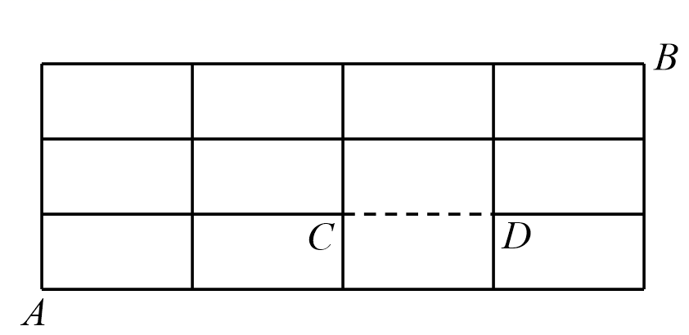
A．23 条 B．24 条 C．25条 D．26 条
【答案】D
【难度】0.85
【知识点】其他排列模型
【分析】先假设$$CD$$是实线，计算出所有的最短路径的条数，然后减去经过$$CD$$的最短路径的条数，从而求得正确答案.
【详解】先假设$$CD$$是实线，
则从$$A$$到$$B$$，向上$$3$$次，向右$$4$$次，最短路径有$$\frac{{\text{A}}_{7}^{7}}{{\text{A}}_{3}^{3}{\text{A}}_{4}^{4}}=35$$条，
其中经过$$CD$$的，即先从$$A$$到$$C$$，然后$$C$$到$$D$$，最后$$D$$到$$B$$的最短路径有$$3×3=9$$条，
所以，当$$CD$$不通时，最短路径有$$35−9=26$$条.
故选：D

新序号：8
12．某学校有男运动员4名，女运动员6名共10名运动员，其中男、女队长各一名，选拔4名运动员参加全市中学生运动会．
(1)共有多少种选法；
(2)若要求至少有1名队长参加，有多少种方法．
【答案】(1)210
(2)140
【难度】0.65
【知识点】实际问题中的组合计数问题
【分析】
（1） 由组合的定义即可求解；
（2）1：有2名队长，可以分选一名队长及分二名队长求解；法2：也可以从反面求解.
【详解】（1）解：从10名运动员中选4名参赛共有$${\text{C}}_{10}^{4}=210$$种选法．
（2）法1：由题意知，10名运动员中男、女队长各1名，共2名队长．
若选中1名队长，则有$${\text{C}}_{2}^{1}{\text{C}}_{8}^{3}=112$$种选派方法；
若选中2名队长，则有$${\text{C}}_{2}^{2}{\text{C}}_{8}^{2}=28$$种选派方法；
∴队长中至少有1人参加，有$$112+28=140$$种方法．
法2：由题意，男运动员4名，女运动员6名，其中男、女队长各1名．选派4人，
若没有队长，则有$${\text{C}}_{8}^{4}=70$$种选派方法，
若随机选择，则有$${\text{C}}_{10}^{4}=210$$种选派方法，
∴队长中至少有1人参加，有$${\text{C}}_{10}^{4}−{\text{C}}_{8}^{4}=210−70=140$$种方法．

